MAPA – Material de Avaliação Prática da Aprendizagem

Nome: José Luiz Bruiani Barco | R.A.:
Curso: Engenharia de Software
Disciplina: Redes de Computadores
Valor da atividade: 3,5 |  | Prazo: 26/04/2026

Instruções para Realização da Atividade

- Revise seu arquivo antes do envio. Certifique-se de que é o arquivo correto, formato correto, se contempla todas as demandas da atividade, etc.
- Após o envio não serão permitidas alterações.
- Durante a disciplina, procure sanar suas dúvidas pontuais em relação ao conteúdo relacionado à atividade. Porém, não são permitidas correções parciais, ou seja, enviar para que o professor possa fazer uma avaliação prévia e retornar para que o aluno possa ajustar e enviar novamente. Isso não é permitido, pois descaracteriza o processo de avaliação.
- Ao utilizar quaisquer materiais de pesquisa referencie conforme as normas da ABNT.

Em caso de dúvidas, entre em contato com seu Professor Mediador.

Bons estudos!

IMPORTANTE:

1. Acesse o link com um vídeo tutorial para ajudá-lo nesse processo de criação e desenvolvimento. O acesso deverá ser realizado através do fórum interativo: “Links das Aulas ao Vivo”.
2. Disserte a respeito do tema, seguindo, como roteiro, os tópicos elencados.
3. A entrega deve ser feita exclusivamente usando o template de entrega da atividade MAPA, disponível no material da disciplina.
4. Antes de enviar a sua atividade, certifique-se de que respondeu a todas as perguntas e realize uma cuidadosa correção ortográfica.
5. Após o envio, não são permitidas alterações ou modificações. Logo, você tem apenas uma chance de enviar o arquivo corretamente. Revise bem antes de enviar!
6. Lembre-se de que evidências de cópias de materiais, incluindo de outros acadêmicos, sem as devidas referências, serão inquestionavelmente zeradas. As citações e as referências, mesmo que do livro da disciplina, devem ser realizadas de acordo com as normas da Instituição de Ensino.
7. Não são permitidas correções parciais no decorrer do módulo, ou seja, o famoso: “professor, veja se minha atividade está certa?”. Isso invalida o seu processo avaliativo. Lembre-se de que a interpretação da atividade também faz parte da avaliação.
8. Procure sanar as suas dúvidas junto à mediação em tempo hábil sobre o conteúdo exigido na atividade, de modo que consiga realizar a sua participação.
9. Atenção ao prazo de entrega. Evite o envio da atividade muito próximo do prazo. Você pode ter algum problema com a internet, o computador, o software etc., e os prazos não serão flexibilizados, mesmo em caso de comprovação.

Bons estudos!

Em caso de dúvidas, encaminhe mensagem ao seu professor mediador.

Resposta atividade MAPA:
Parte 1:
- ipconfig:
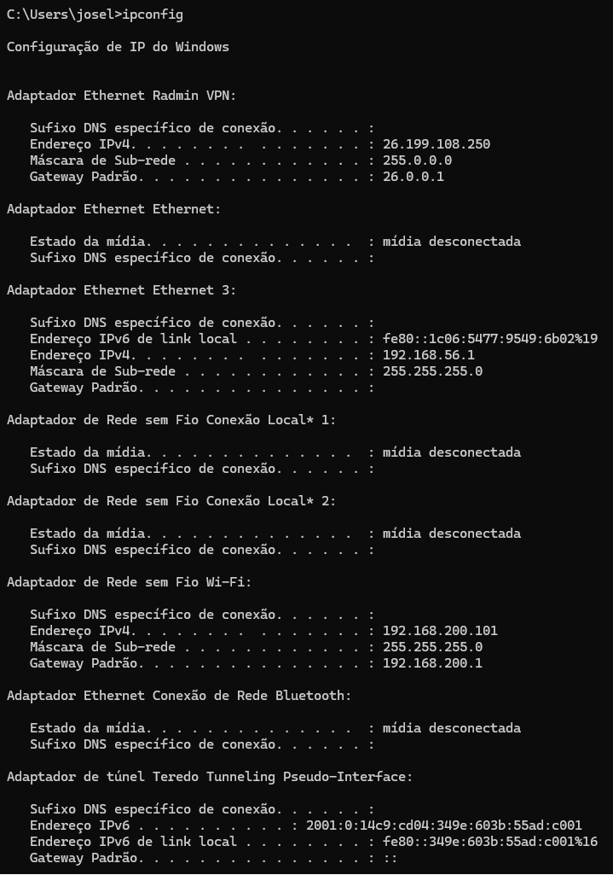
- ping 192.168.200.1:
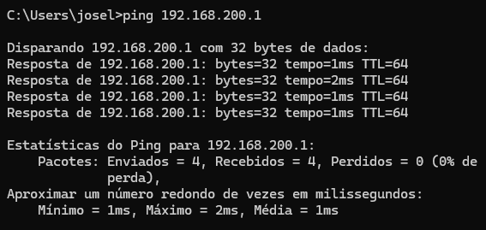
- ping 8.8.8.8:
- ping 26.0.0.1:
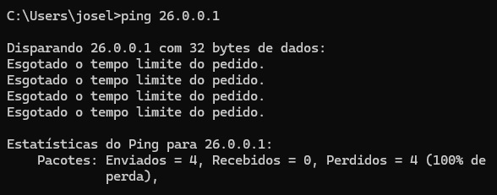
- ping www.unicesumar.edu.br:
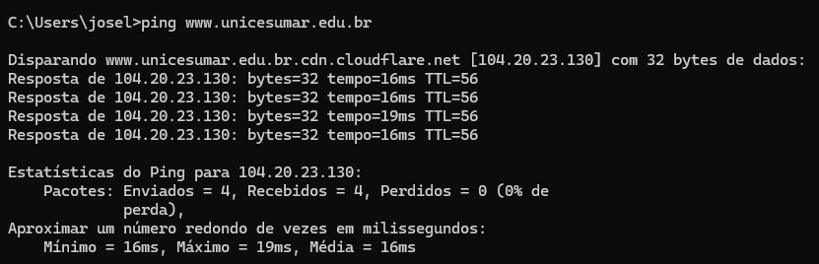
- tracert 192.168.200.1:
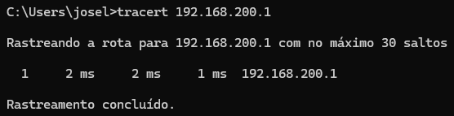
- tracert 8.8.8.8:
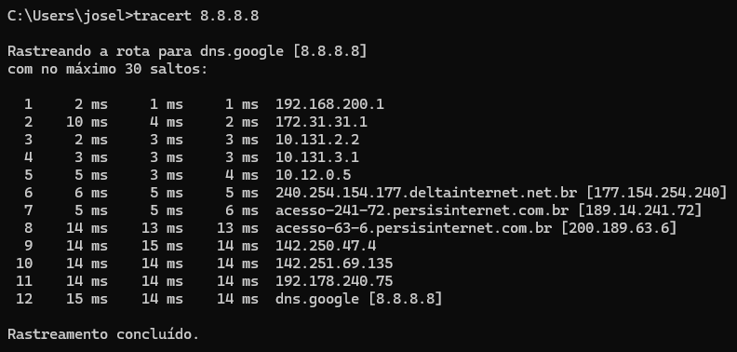
- tracert 26.0.0.1:
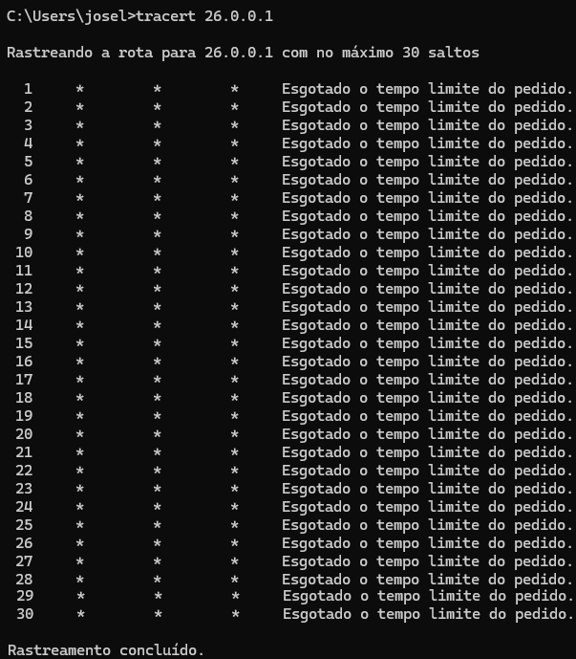
- tracert www.unicesumar.edu.br:
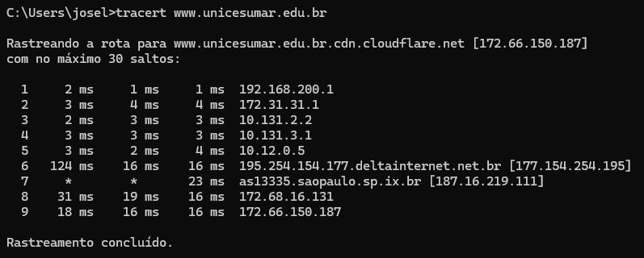
- WinMTR:
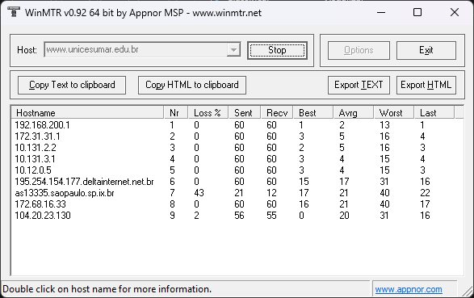
- NMAP:
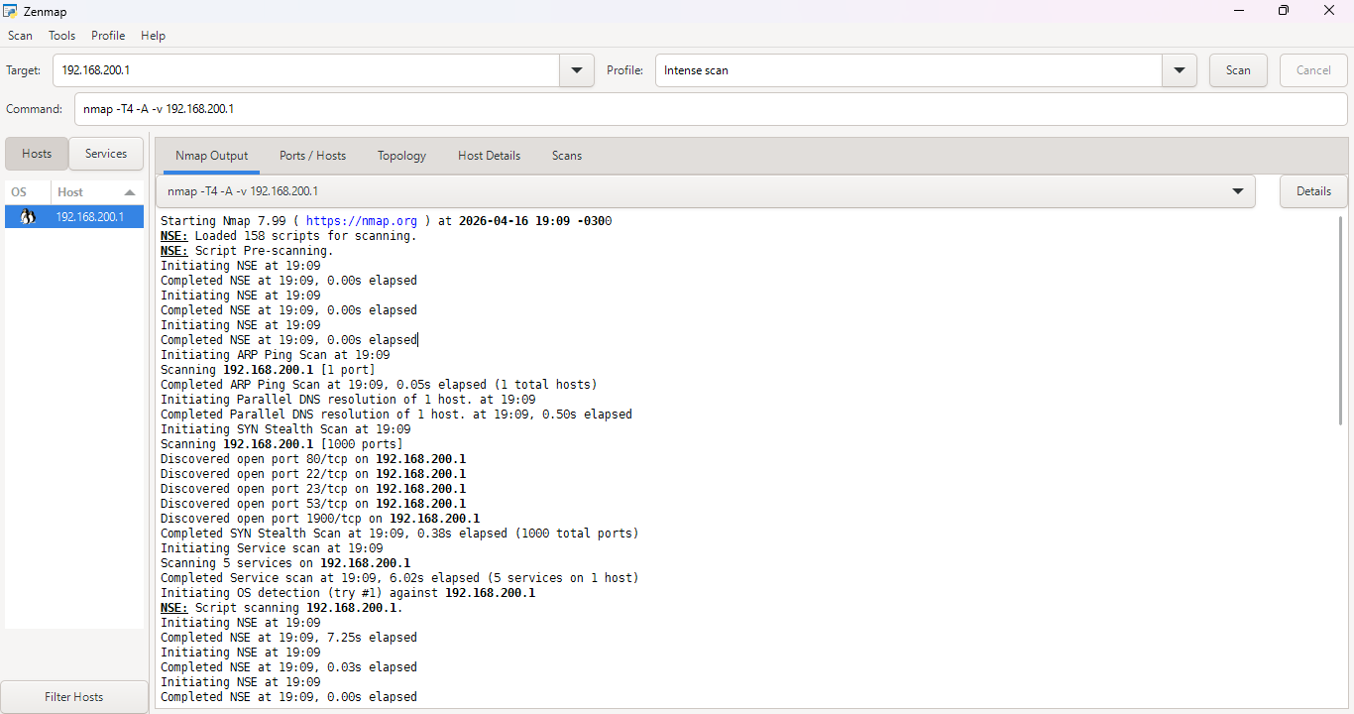

Parte 2:
- Medição de Latência e Perda de Pacotes:
A média de latência na rede privada é de 1ms. Esta latência é ideal para uma rede LAN. Como o tráfego ocorre dentro da própria infraestrutura física, não há os atrasos causados por múltiplos roteadores externos ou grandes distâncias geográficas.
Já na rede pública, a média de latência é de 18ms para o servidor da Google, e 16ms para o servidor da UniCesumar. A latência é maior do que na rede local porque os pacotes precisam sair do “Gateway Padrão” e atravessar a infraestrutura de provedores de internet até chegar aos servidores de destino.

- Identificação e Análise de Saltos Intermediários:
Salto 1: Rede LAN: Na minha rede local, a resposta é de ms, o que mostra que a comunicação interna está perfeita.
Salto 2 a 5: Rede interna do Provedor: Os Ips 172.31.3.1, 10.131.2.2, 10.131.1.1 e 10.12.0.5 permanecem a uma rede privada do meu roteador (ISP). Isso é comum em arquiteturas que usam CGNAT para economizar endereços IPv4 públicos.
Saltos 6 a 8: Backbone e Ponto de Troca de Tráfego:
- deltainternet.net.br e persisinternet.com.br: São os servidores de borda do seu provedor.
- saopaulo.sp.ix.br: Este é um IX.br (Internet Exchange Point) em São Paulo, onde diferentes redes se conectam para trocar dados rapidamente.
Salto Final: O destino final, seja o Google (8.8.8.8) ou a Cloudflare (172.66.150.187) que hospeda a UniCesumar.
Os picos de latência estão no Salto 6 (tracert UniCesumar): é notável um tempo de 124ms em uma das tentativas no salto 6, que depois baixou para 16ms. Isso pode indicar um congestionamento momentâneo no roteador priorizou o tráfego de dados real em vez da resposta ao comando tracert (que tem baixa prioridade para o hardware).
Asteriscos (*) no Salto 7: Ocorreram perdas parciais (* * 23ms). Isso não significa necessariamente que a rede está ruim, mas que aquele roteador específico está configurado para ignorar ou limitar respostas de diagnóstico (ICMP Time Exceeded) para se proteger contra sobrecarga.
Falha Total no Rastreamento para 26.0.0.1 (Radmin VPN): O comando tracert para a VPN resultou em 30 saltos de “Esgotado o tempo limite do pedido”.
O computador sabe que deve enviar dados para a interface do Radmin, mas o gateway da rede virtual (26.0.0.1) não responde aos pacotes de controle.
A configuração de roteadores intermediários indica que a “rota” virtual está bloqueada. Em redes de computadores, isso é frequentemente causado por ACLs (Access Control List) ou Firewalls que permitem o tráfego de programas, mas bloqueiam ferramentas de rede como o Ping e o Tracert por segurança.

- Diagnóstico de Falhas de Rede com Ferramentas:
O ping é a ferramenta de diagnóstico mais básica e utiliza o protocolo ICMP (Internet Control Message Protocol). Ele funciona enviando um “eco” para um IP e esperando a resposta.
Quando foi dado ping 192.168.200.1, foi confirmado que a Camada Física (cabos / Wi-Fi) e a Camada de Enlance estão funcionando perfeitamente entre o Pce o roteador.
Se o ping retornar “Esgotado o tempo limite”, mas apenas ocasionalmente, isso indica uma rede instável ou congestionada. Mas se persistir, indica que o aparelho não possui autorização para obter tal informação.
Se conseguir pingar o IP 8.8.8.8 (Google), mas não consegue pingar www.google.com, o ping revela que o problema é no DNS (Camada de Aplicação), e não na conexão física.
Já o tracert (ou traceroute) é mais profundo. Enquanto o ping diz se há conexão, o tracert mostra exatamente onde a conexão quebra.
No teste para a VPN (26.0.0.1), o ping apenas disse que não havia resposta. O tracert revelou que a falha começa logo no primeiro salto. Isso indica que o problema não é “Internet”, mas sim na sua interface virtual que não está conseguindo nem sair do ponto de partida.
O tracert mostra a latência de cada salto individualmente. Se o Salto 1 está em 1ms, mas o Salto 6 (provedor) pula para 124ms (como aconteceu no teste com www.unicesumar.edu.br), há a descoberta de um ponto de lentidão na infraestrutura externa.
Quando o tracert exibe asteriscos (*), ele revela que roteadores intermediários estão configurados para priorizar o tráfego real em vez de responder a comandos de diagnóstico, uma prática comum de segurança na Camada de Rede.

- Varredura de Rede com NMAP e Análise de Dispositivos Ativos:
O comando Nmap focou no alvo 192.168.200.1. No entanto, em uma varredura de rede completa (ping sweep), os dispositivos identificados foram:
- 192.168.200.1 (Gateway Padrão): Identificado como um roteador TP-Link executando o sistema operacional Linux (kernel 2.6.32 – 3.13).
- 192.168.200.101 (Meu PC): O host que originou a varredura.
Pelo log do Nmap, foi escaneado apenas o roteador. Para identificar invasores, seria necessário rodar um comando para a rede toda (ex: nmap -sn 192.168.200.0/24)
A análise do roteador revela implicações sérias:
- Uso de Protocolos Inseguros: A porta 23 (Telnet) é altamente insegura. Um invasor na rede local poderia interceptar a senha de administrador facilmente.
- Vulnerabilidade de Firmware: O Nmap detectou uma versão antigado Kernel Linux (3.10.14). Dispositivos com firmware desatualizado são alvos fáceis para exploits conhecidos que permitem o controle total do tráfego da rede.
- Exposição UPnP (Porta 1900): O protocolo UPnP facilita a conexão de dispositivos, mas pode permitir que malwares abram portas no firewall automaticamente sem autorização (frequentemente usado para criar redes botnet).
- Interceptação de Tráfego: Se um dispositivo não autorizado entrar na rede, ele pode realizar um ataque de Man-in-the-Middle (MitM), aproveitando que o roteador tem portas de gerenciamento abertas, para monitorar tudo o que você acessa.

- Otimização de Roteamento e Performance de Rede:
Para reduzir os pontos de latência identificados no WinMTR, a rede interna deve ser otimizada através do gerenciamento de interferências na camada física (uso de cabos Cat6 ou frequências de 5GHz) e configuração de Quality of Service (QoS) no roteador. Na rede externa, a latência pode ser mitigada pelo uso de provedores com bom peering em pontos de troca de tráfego (IX.br). Além disso, o ajuste do MTU (Maximum Transmission Unit) evita a fragmentação de pacotes na camada de rede, melhorando a fluidez do tráfego.
Nos saltos 6 a 9, a latência é influenciada pelo caminho que o provedor (ISP) escolhe.
O WinMTR mostrou uma passagem pelo saopaulo.sp.ix.br. Provedores que possuem conexão direta (peering) em pontos de troca de tráfego (IX) reduzem a latência, pois evitam que o pacote dê voltas desnecessárias por redes de terceiros (o chamado “tromboning”).
O site da UniCesumar usa a Cloudflare (104.20.23.130). Isso otimiza a performance porque o conteúdo é entregue de um servidor geograficamente mais próximo do cliente, reduzindo o número de saltos intermediários.
No lado do administrador de rede, é possível configurar o roteador para enviar tráfego crítico por links de menor latência (fibra ótica dedicada) e tráfego comum por links mais baratos (satélite ou rádio).
Redução de Overhead e Configurações de Protocolo:
- Ajuste de MTU (Maximum Transmission Unit): Se o tamanho do pacote for maior do que o link suporta, ocorre a fragmentação (que gera latência). Ajustar o MTU para evitar fragmentação melhora a fluidez na Camada de Rede.
- Desativação de Serviços Desnecessários: Serviços como Telnet e UPnP consomem recursos de processamento do roteador. Desativá-los libera ciclos de CPU para o que realmente importa: o encaminhamento rápido de pacotes.
Referências:
- SENNE, Edmar Alves. Redes de Computadores. Florianópolis: Arque, 2025.
- STALLINGS, William. Criptografia e segurança de redes: princípios e práticas. Londres: Pearson, 2014.

